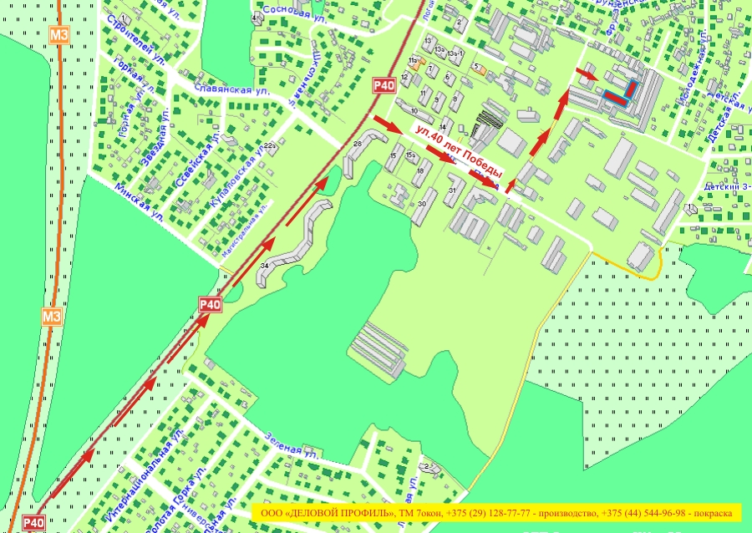
ООО «ДЕЛОВОЙ ПРОФИЛЬ», ТМ 7окон, +375 (29) 128-77-77 - производство, +375 (44) 544-96-98 – покраска

